Тыквенный хлеб с грушами
Ароматный хлеб цвета осенних листьев с начинкой из целых груш – звучит заманчиво, не так ли? Приготовить такой хлеб очень просто, не потребуется даже миксера. Просто смешайте все сухие и все влажные ингредиенты, попросите кого-нибудь почистить и нарезать груши, и уже через час у вас будет прекрасный хлеб.
Можно и не добавлять грушу

2-3 груши
Рецепт тыквенного хлеба с грушами
Разогрейте духовку до 180ºС, застелите прямоугольную форму для кекса бумагой.
Отдельно смешайте все сухие и все влажные ингредиенты теста.
Снимите кожуру с груш, оставляя черенки.
Срежьте основания, чтобы груши устойчиво стояли. Разрежьте груши вдоль, вырежьте серединку.
Если половинки слишком толстые, разрежьте груши на 3 части – так они лучше пропекутся.
Поставьте половинки груш в форму для выпечки на равном расстоянии друг от друга.
Всыпьте сухие ингредиенты теста во влажные, перемешайте до однородности и вылейте тесто на груши.
Выпекайте 45-50 минут.
Проверьте готовность, надавив ложкой на середину хлеба – готовое тесто пружинит.
Готовый хлеб слегка остудите в форме, выньте за края бумаги и полностью остудите на решетке, после чего снимите бумагу.
Очень важно полностью остудить хлеб перед тем, как резать его.

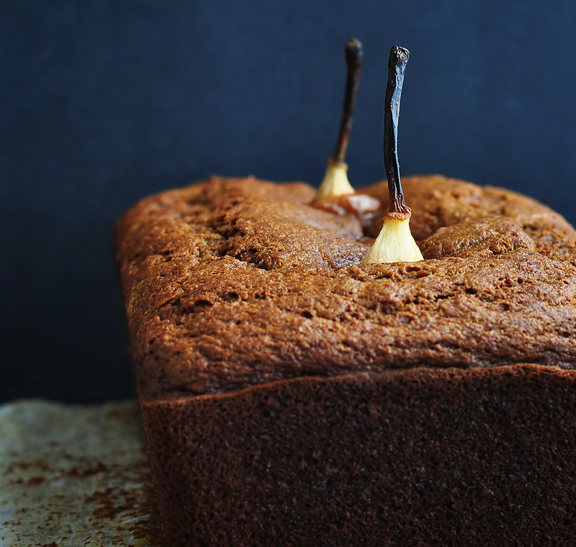

Ингредиенты для тыквенного хлеба с грушами
1,5 стакана муки,
1 ч.л. соды,
0,25 ч.л. разрыхлителя,
0,5 ч.л. соли,
0,25 ч.л. корицы,
0,25 ч.л. чёрного перца,
1 щепотка молотой гвоздики и кардамона
1 щепотка душистого перца,
2 ст.л. мёда,
2 яйца,
0,25 стакана размягчённого сливочного масла,
1 стакан запечённой тыквы,
0,3 стакана молока,
20 гр. сахара

Рецепт десерта "Тыква, запеченная с фруктами":
- тыква без кожуры 500 гр.
- яблоко без кожуры 200 гр.
- изюм 100 гр.
- курага 100 гр.
- мед 30 гр.
- сахарный песок 20 гр.
- вода 50 гр.
Выход готового блюда - 900 гр.
Очищенную тыкву нарезать крупным ломтиком, уложить половину в форму. На тыкву уложить нарезанное яблоко ломтиками, затем промытый изюм, курагу предварительно проваренную (2 минуты), мед, сахар, сверху оставшуюся тыкву, полить водой и запекать в микроволновой печи 15-20 минут.

